2021学年松江一中普通批社团招新方案
松江一中社团分为提前批和普通批次，提前批第二周招新，普通批次第三周招新。提前批社团包括：科技创新社、生物科研社、人文社科专题研究、DIOM社、合唱社、机器人制作社、程序设计、科普英语社、TED演讲、日语入门、田径、男子篮球、女子篮球、健美操、男子足球、女子足球社、排球社、武术社，其他社团均为一般批次。
1、招新对象：松江一中高一、高二学生
2、宣传工作：（1）校园网“及时通告”；（2）班长介绍；（3）9月18日早操前放飞路两边海报宣传。
3、网络报名时间： 9月18日19：30—9月19日22：00；9月22日12：00—9月23日17：00由于报名人数不足而被取消的社团开展二次网上报名
4、网络报名方式：进入校园网主页左侧“网上选课”（红笔圈出的地方）——先选年级——用户名为学号，初始密码为学生就餐卡上的ID号，进入后可以修改密码
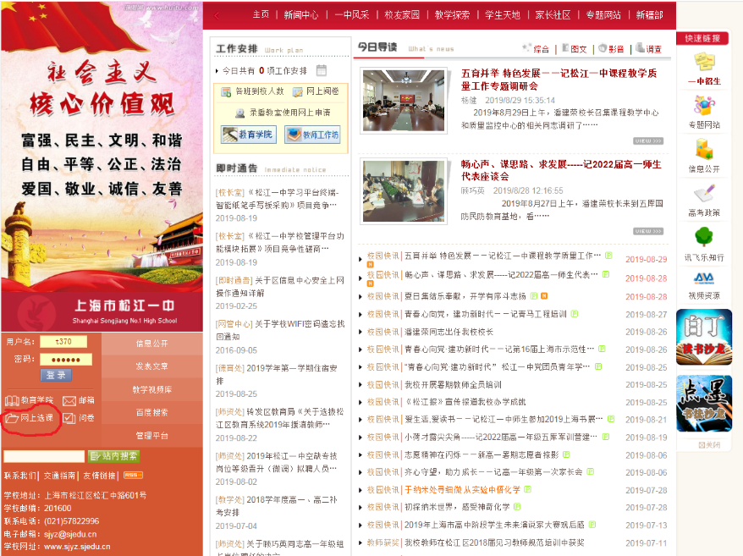
注意：
（1）每生只能选报一门；
（2）社团排名不分先后，排在后面的社团可能更优秀；
（3）高一提前批报名已经结束，高二提前批原则上由任课教师提供名单；
（4）低于8人报名，社团将不再开设，书法社、篆刻社除外。

上海市松江一中课程教学中心
2021年9月3日

